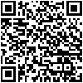 Mã QR sách tiếng anh lớp 1,2,3

